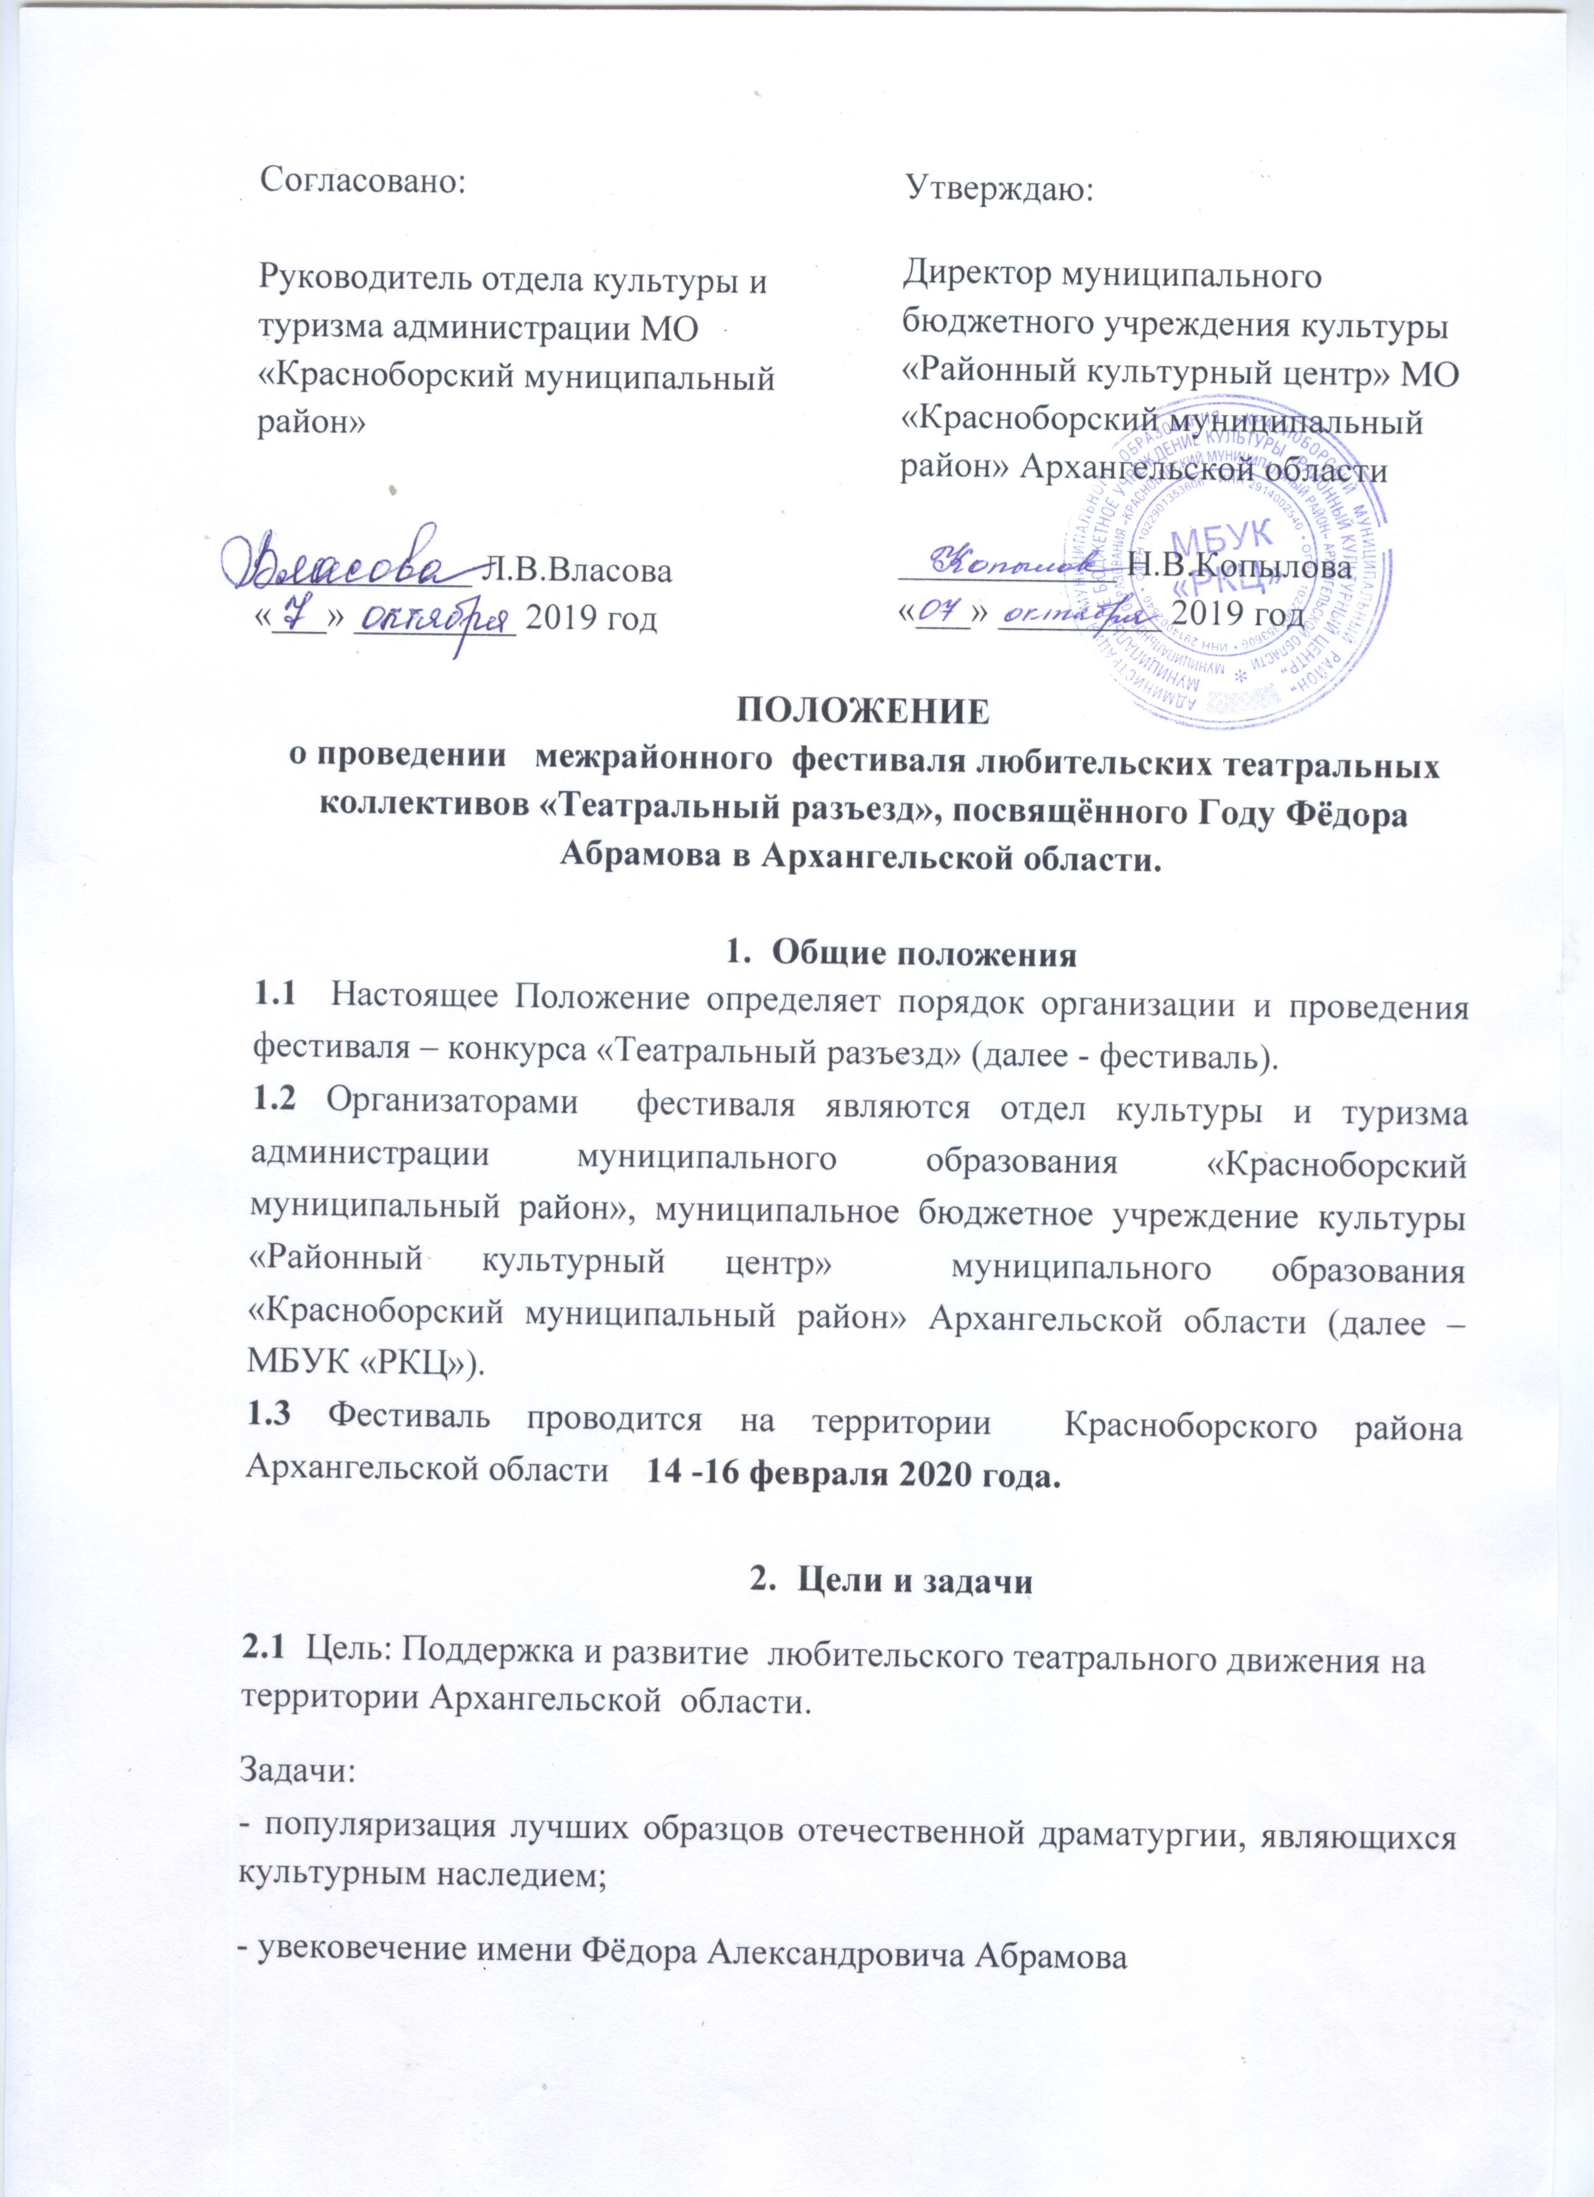  Согласовано:  Руководитель отдела культуры и туризма администрации МО «Красноборский муниципальный район»  ____________ Л.В.Власова  «___» _________ 2019 год | Утверждаю:  Директор муниципального бюджетного учреждения культуры «Районный культурный центр» МО «Красноборский муниципальный район» Архангельской области  ____________ Н.В.Копылова  «___» _________ 2019 год
- увековечение имени Фёдора Александровича Абрамова
- повышение профессионального мастерства руководителей и участников любительских театральных коллективов;
- сохранение и развитие театральных традиций районов Архангельской области;
- создание условий для творческого общения и обмена опытом любительских театральных коллективов сельских территорий Архангельской области;
- выявление новых талантливых режиссеров, коллективов, исполнителей.
3. Участники фестиваля
3.1 Принять участие в фестивале приглашаются любительские театральные коллективы сельских территорий Архангельской области, спектакли которых соответствуют условиям фестиваля. Возраст участников фестиваля от 16 лет.

- Условия подготовки и проведения фестиваля
4.1 Программа фестиваля объединяет в себе театральные постановки – спектакли по произведениям русской литературы, классической и современной драматургии, в которых показана жизнь русской деревни. Приветствуются спектакли по произведениям Ф.А. Абрамова.
4.2 Театральный коллектив представляет на фестиваль один спектакль продолжительностью не более 1часа 30 минут, который наиболее выгодно отражает творческий уровень коллектива.
4.3 Для участия в фестивале необходимо до 16 января 2020 г. направить анкету - заявку в информационно - методический отдел МБУК «РКЦ» по адресу: 165430 Архангельская область, с. Красноборск, ул. Гагарина, д.42, e-mail: rkc.krasnoborsk@yandex.ru
По вопросам обращаться по телефону: 8(81840) 3-14-42 Никонова Оксана Владимировна.
4.4 Программа фестиваля разрабатывается на основании заявок театральных коллективов. Дата, время и порядок выступлений формируются организаторами после регистрации всех заявок.

- Состав жюри и критерии оценки выступлений
5.1 Решение о присуждении дипломов и распределении призов принимает жюри фестиваля. Во время закрытого заседания членов жюри ведётся протокол. Жюри может принять решение о присуждении наград не по всем номинациям и его решение является окончательным.
5.2 Персональный и количественный состав жюри определяется организаторами и формируется из числа профессиональных театральных специалистов и работников сферы культуры.
5.3 Критерии оценок:
- полнота и выразительность раскрытия темы произведения;
- раскрытие и яркость художественных образов, исполнительский уровень;
- сценичность /пластика, костюм, культуры поведения;
- художественное оформление спектакля, реквизит;
- соответствие репертуара возрастным особенностям исполнителей.
- Награждение
6.1 Церемония награждения участников и победителей пройдёт 16 февраля на заключительном мероприятии фестиваля. Победитель и призеры награждаются дипломами, призами.
6.2 По итогам фестиваля дипломами и призами будут отмечены:
- лучшая исполнительница женской роли,
- лучший исполнитель мужской роли,
- лучшая режиссёрская работа,
- лучший спектакль,
- лучшее художественное оформление спектакля,
- лучшее музыкальное оформление спектакля,
- лучшее актёрское воплощение образа,
- лучший актёрский ансамбль,
Жюри фестиваля могут быть учреждены специальные дипломы и призы в номинациях: «За оригинальность и творческий поиск», «Надежда фестиваля», «За сценическую смелость и фантазию» и другие.
- Финансирование
7.1 Расходы, связанные с работой жюри, приобретение наградной и печатной продукции за счёт организаторов фестиваля. Оплата проезда к месту проведения фестиваля, проживание и питание за счёт средств направляющей стороны.

Приложение
для участников фестиваля
«Театральный разъезд»

ЗАЯВКА
на участие в межрайонном фестивале любительских театральных коллективов «Театральный разъезд», посвящённом
Году Фёдора Абрамова в Архангельской области.

Регистрационный номер участника
(заполняется организаторами)
Название коллектива, муниципальное образование, населенный пункт
Ф.И.О руководителя коллектива, контактный телефон
Название постановки,
автор произведения, продолжительность
Фамилия, имя участника постановки, год рождения, роль в постановке | 1)  2)  3)  …

Руководитель коллектива _____________ /расшифровка подписи/

